РОССТАТ

ТЕРРИТОРИАЛЬНЫЙ ОРГАН ФЕДЕРАЛЬНОЙ СЛУЖБЫ
ГОСУДАРСТВЕННОЙ СТАТИСТИКИ ПО
БЕЛГОРОДСКОЙ ОБЛАСТИ (БЕЛГОРОДСТАТ)

Попова ул., д.20, г. Белгород, 308000
тел./факс (4722) 32-14-42,
E-mail: belkomstat@yandex.ru
http://belg.gks.ru
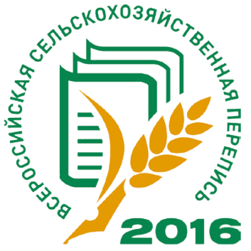

ПРЕСС-РЕЛИЗ 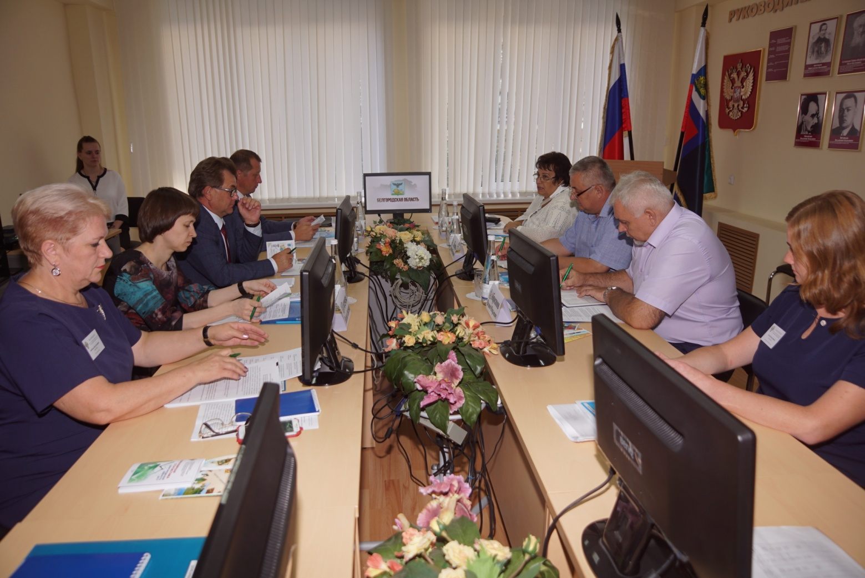
Заместитель руководителя Росстата Константин Эмильевич Лайкам посетил Белгородскую область с 27 по 29 августа 2018 года с рабочим визитом.
Основной целью пребывания заместителя руководителя Федеральной службы государственной статистики в области явилось осуществление контроля хода подготовки публикационных таблиц с окончательными итогами Всероссийской сельскохозяйственной переписи 2016 года.
27 августа в Белгородстате состоялась встреча «За круглым столом» с участием заместителя Губернатора – начальника департамента агропромышленного комплекса и воспроизводства окружающей среды Белгородской области, председателя комиссии по подготовке и проведению в Белгородской области Всероссийской сельскохозяйственной переписи 2016 года С.Н. Алейника.
На заседании «Круглого стола» с участием руководителя и специалистов Белгородстата обсуждались окончательные итоги ВСХП-2016, а также взаимодействие Росстата и органов власти Белгородской области. Были также обозначены важные статистические задачи на перспективу.
В рамках программы К.Э. Лайкам посетил ряд сельхозорганизаций Агрохолдинга «БЭЗРК – Белгранкорм», а также встретился с руководством и учетными работниками Агрохолдинга. Во время встречи К.Э. Лайкам ответил на вопросы, касающиеся организации статистического учета на предприятии.
Заместитель руководителя Росстата К.Э. Лайкам встретился также с главами администраций Ракитянского и Прохоровского районов.
В ходе встречи Константин Эмильевич, в частности отметил, что итоги Всероссийской сельскохозяйственной переписи являются исчерпывающей статистической информацией о состоянии сельского хозяйства и лягут в основу программ развития аграрной отрасли как на уровне страны, так и на уровне регионов и даже населенных пунктов.

